**Лабораторная работа №2**

1. **Задание:**

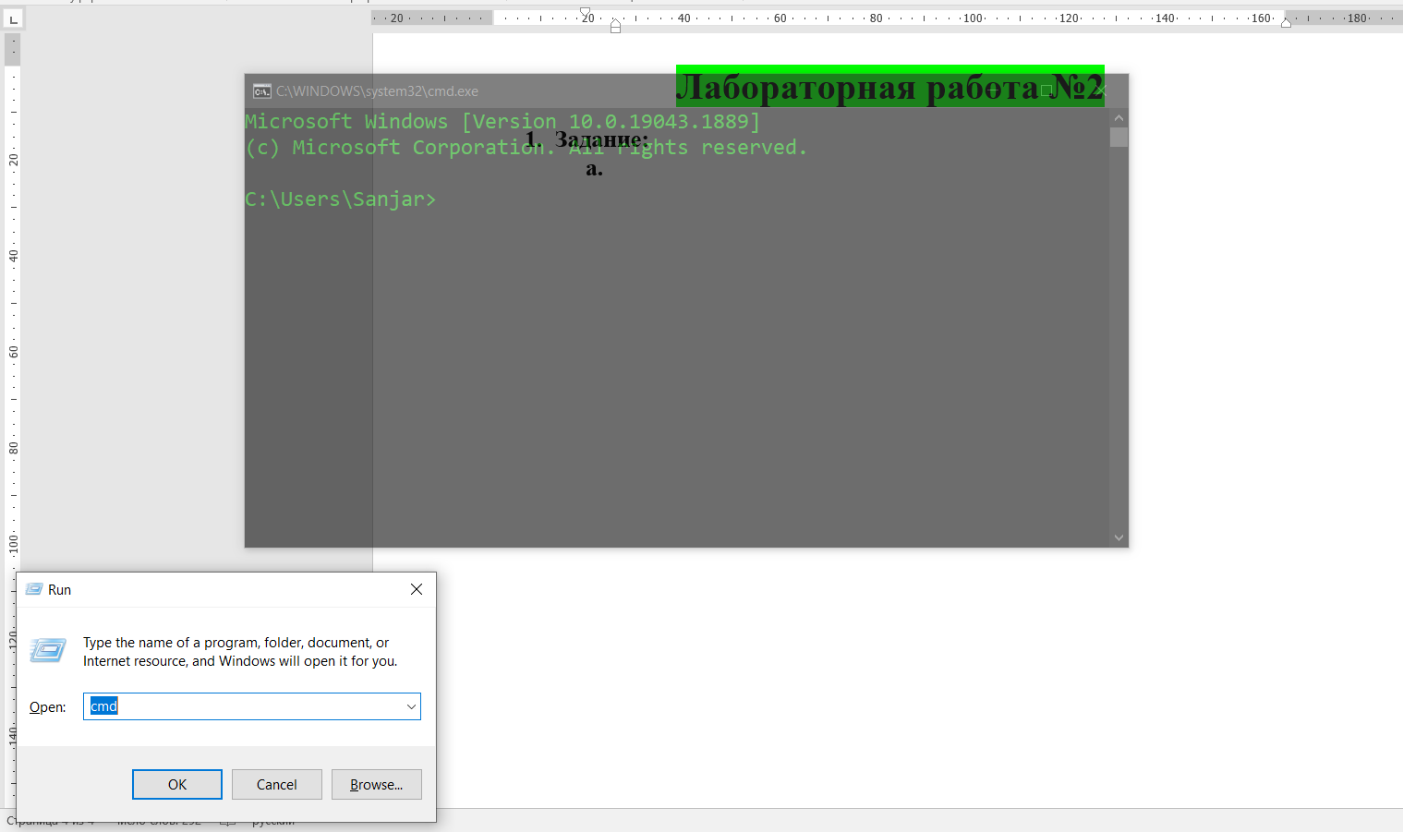

1. **Задание:**
   1. man – получение информации о какой либо команде
   2. 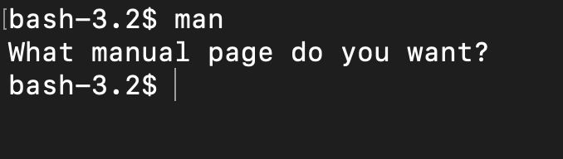
2. **Задание:**
   1. man man – рассказывает что делает команда man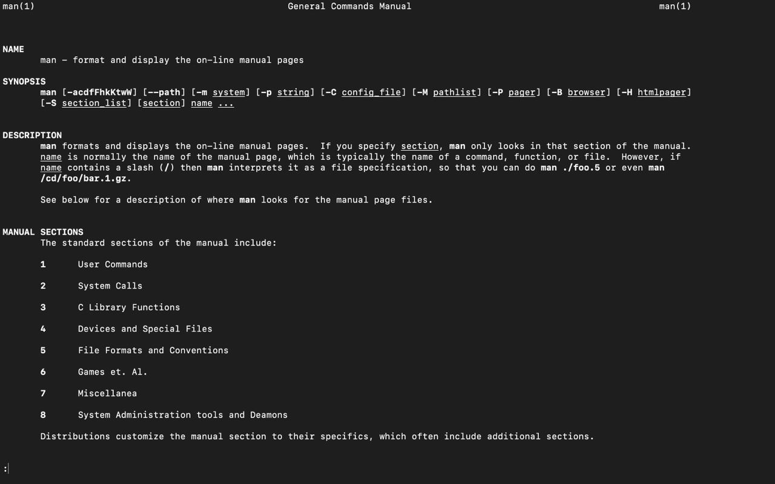
3. **Задание:**
   1. !! – выполняет предыдущую команду
   2. 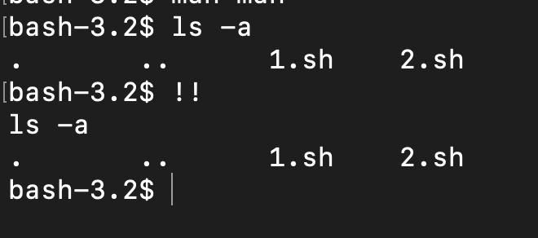
4. **Задание:**
   1. sudo – запуск команд от прав администратора
   2. whoami – выводит имя пользователя
   3. echo – вывод сообщений и команд на экране
   4. clear – отчищает консоль
   5. pwd – показывает путь
   6. cd – переход или выход из папок в папку
   7. ls – показывает все файлы в папке в которой я нахожусь
   8. touch – создаёт файлы
   9. cat – читает содержимое файла
   10. less – постранично читает файл назад
   11. more – постранично читает файл вперёд
   12. head – выводит первые 10 строк файла (можно менять кол-во)
   13. tail – выводит последние 10 строк файла (можно менять кол-во)
   14. wc – показывает сколько строк, слов, символов
   15. find – поиск файлов
   16. locate – ищет файлы, однако ведёт поиск файлов по собственной базе данных
   17. cp – копирование
   18. mv – переименовать или переместить
   19. mkdir – создание папки
   20. rm – удалить файл
   21. rmdir – изменение названия имени папки

**Задания 6 - 16:**

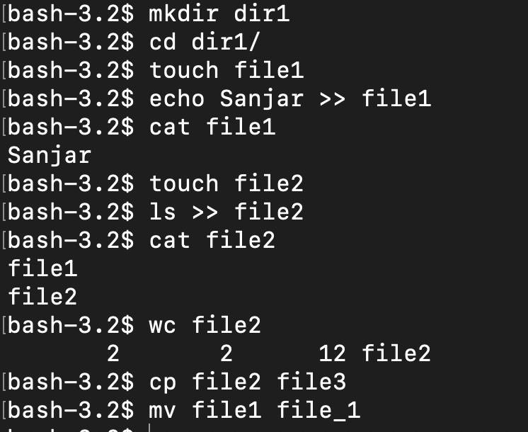

**Задания 17 - 23:**

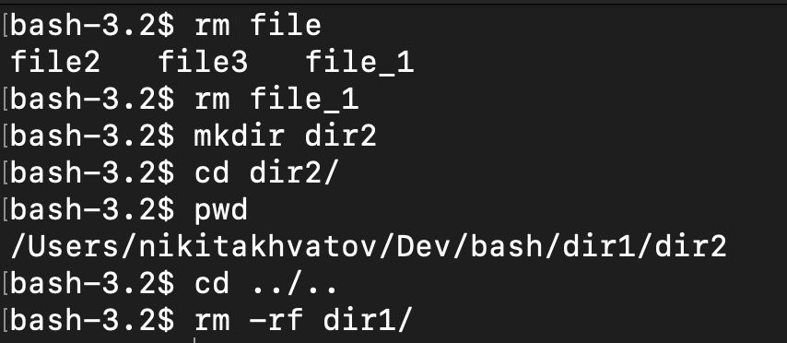

**Лабораторная работа №3**

1. **Задание:**

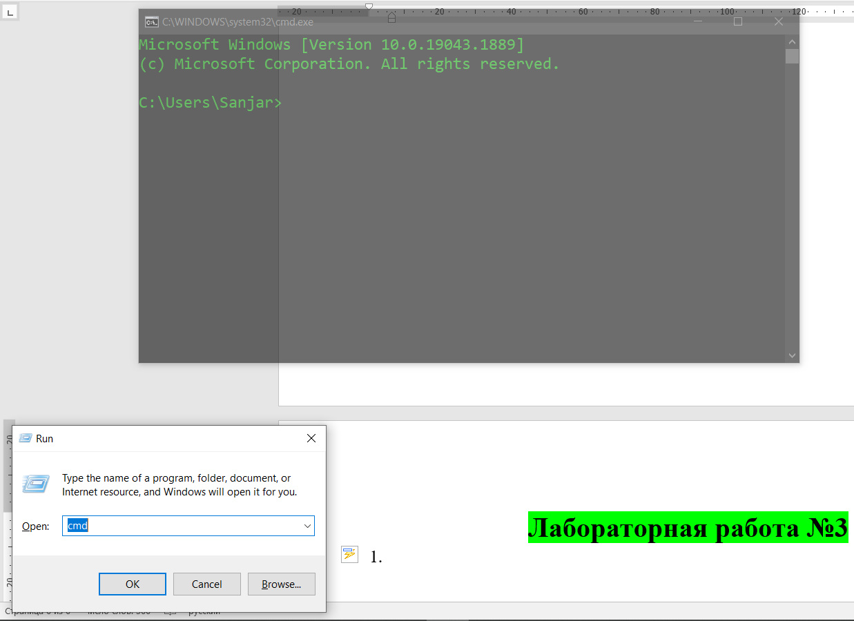

**Задание 2-10:**

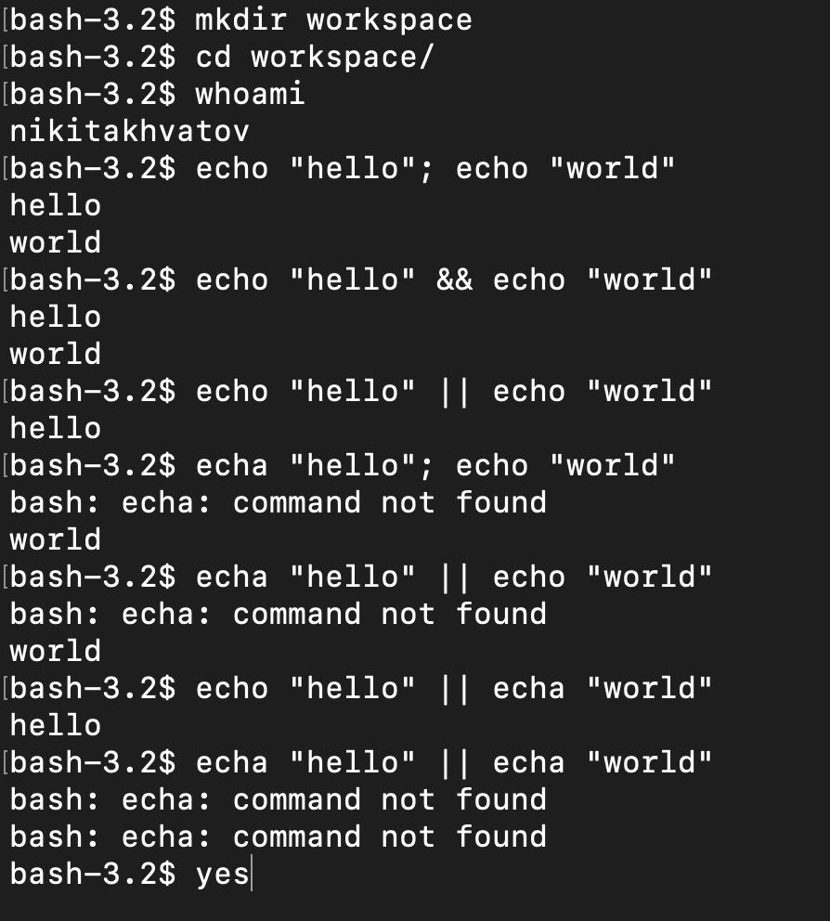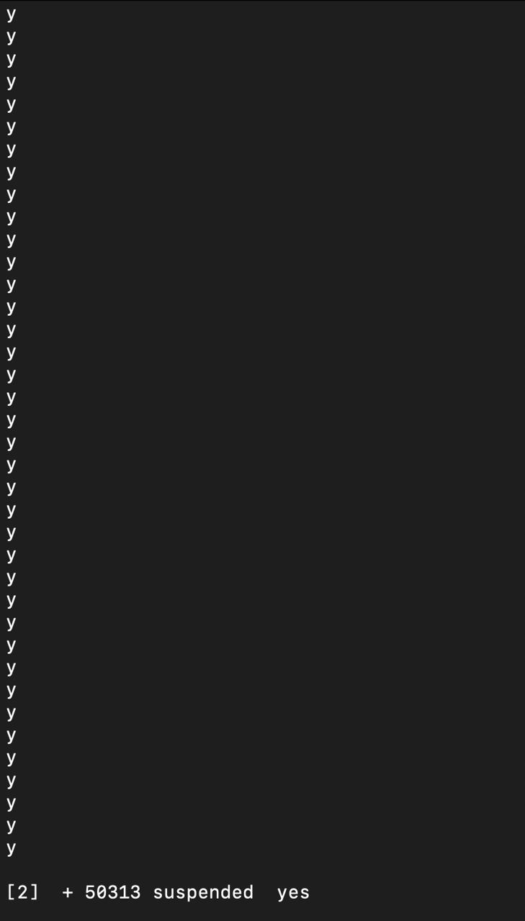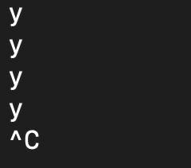

**Задания 11-24:**

